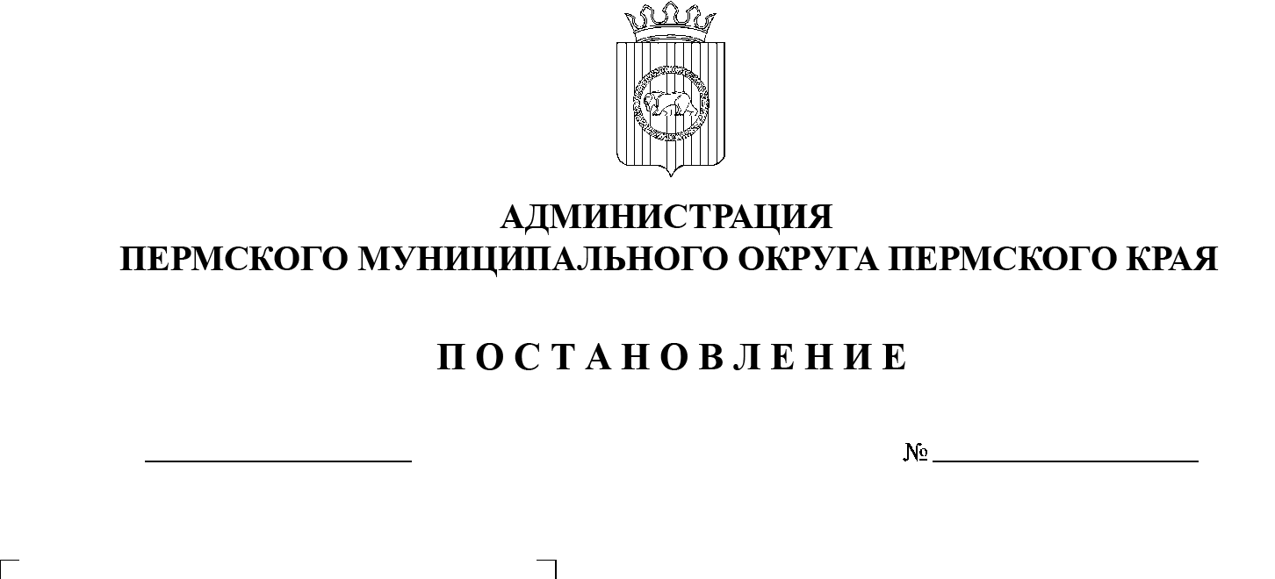

СЭД-2023-299-01-01-05.С-113

О внесении изменений

в постановление администрации Пермского муниципального района от 21 декабря 2011 г.   
№ 4352 «О переименовании

и изменении типа учреждения»

02.03.2023

В соответствии со статьей 123.22 Гражданского кодекса Российской Федерации, с Федеральным законом от 12 января 1996 г. № 7-ФЗ «О некоммерческих организациях», частью 1 статьи 8 Закона Пермского края от 29 апреля 2022 г. № 75-ПК «Об образовании нового муниципального образования Пермский муниципальный округ Пермского края», постановлением администрации Пермского муниципального округа Пермского края от 11 января 2023 г. № СЭД-2023-299-01-01-05.С-3 «Об утверждении порядка создания, реорганизации, изменения типа и ликвидации муниципальных учреждений, а также утверждения уставов муниципальных учреждений и внесения в них изменений», постановлением администрации Пермского муниципального округа Пермского края от 11 января 2023 г. №    СЭД-2023-299-01-01-05.С-4 «О возложении функций и полномочий учредителя в отношении муниципальных учреждений, предприятий и    организаций», пунктом 6 части 2 статьи 30 Устава Пермского муниципального округа Пермского края

администрация Пермского муниципального округа ПОСТАНОВЛЯЕТ:

1.  Переименовать муниципальное казенное учреждение «Управление благоустройством Пермского муниципального района» в муниципальное казенное учреждение «Управление благоустройства Пермского муниципального округа Пермского края».

2.  Внести в постановление администрации Пермского муниципального района от 21 декабря 2011 г. № 4352 «О переименовании и изменения типа учреждения» (в редакции от 31 октября 2014 г. № 4418, от 28 июня 2021 г.   
№ СЭД-2021-299-01-01-05.С-310, от 09 декабря 2021 г. СЭД-2021-299-01-01-05.С-674, от 13 января 2022 г. № СЭД-2022-299-01-01-05.С-12) следующие изменения:

2.1.  в преамбуле постановления:

2.1.1.  слова «На основании ст.ст. 52,54,58,120 Гражданского кодекса РФ, п.п. 5, п.п. 6 п. 1 ст. 15 Федерального закона № 131-ФЗ от 06.10.2003 г. «Об  общих принципах организации местного самоуправления в Российской Федерации» заменить словами «На основании статьи 123.22 Гражданского кодекса Российской Федерации, подпунктов 4, 5, 6 пункта 1 статьи 16 Федерального закона от 06 октября 2003 г. № 131-ФЗ «Об общих принципах организации местного самоуправления в Российской Федерации», пункта 6 части 2 статьи 30 Устава Пермского муниципального округа Пермского края»;

2.2.  пункт 2 изложить в следующей редакции:

«2. Целью деятельности Учреждения является участие в реализации единой отраслевой политики, направленной на создание для населения безопасных и комфортных условий жизнедеятельности на территории Пермского муниципального округа Пермского края, в том числе посредством участия в реализации муниципальных программ (подпрограмм), мероприятий по капитальному ремонту, ремонту, реконструкции, содержанию объектов коммунальной, транспортной инфраструктуры, по проектированию и  строительству автомобильных дорог, по созданию и обустройству объектов благоустройства, благоустройству территорий, участию в обращении с    твердыми коммунальными отходами, по охране окружающей среды, обращению с животными без владельцев.»;

2.3.  пункт 6 исключить;

2.4.  пункт 7 исключить;

2.5.  дополнить пунктом 3(1) следующего содержания:

«3(1). Учредителем муниципального казенного учреждения «Управление благоустройства Пермского муниципального округа Пермского края» является муниципальное образование Пермский муниципальный округ Пермского края. Полномочия учредителя муниципального казенного учреждения «Управление благоустройства Пермского муниципального округа Пермского края» осуществляет администрация Пермского муниципального округа Пермского края в лице управления по развитию инфраструктуры администрации Пермского муниципального округа Пермского края.»;

2.6.  пункт 5 изложить в следующей редакции:

«5. Определить предельную штатную численность работников муниципального казенного учреждения «Управление благоустройства Пермского муниципального округа Пермского края» в количестве 34,15 ставки.».

3.  Управлению по развитию инфраструктуры администрации Пермского муниципального округа Пермского края утвердить Устав муниципального казенного учреждения «Управление благоустройства Пермского муниципального округа Пермского края» в новой редакции.

4.  Настоящее постановление вступает в силу со дня официального опубликования.

5.  Настоящее постановление опубликовать в информационном бюллетене муниципального образования «Пермский муниципальный округ» и разместить на официальном сайте Пермского муниципального округа в информационно-телекоммуникационной сети Интернет ([www.permraion.ru](http://www.permraion.ru)).

Временно исполняющий полномочия

главы муниципального округа И.А. Варушкин